**INFORME N°0036-2024/GOB.REG.HVCA/GSRC-OSRA-AC-J.N.M.T.**

**A : CPC. WALTER GUILLERMO CONCE LOPEZ.** Director de Administración de la GSRC.

**ASUNTO : DEVOLUCIÓN DE DOCUMENTO OBSERVADO.**

**REFERENCIA : a) ORDEN DE SERVICIO N° 00162-2024**

**b) RGGR N° 370-2024/GOB.REG.HVCA/GGR**

**c) RGGR N° 367-2024/GOB.REG.HVCA/GGR**

**FECHA :** Castrovirreyna, 27 de agosto del 2024

Me es grato dirigirme a Usted, para expresarle un cordial saludo, y al mismo tiempo comunicarle en cumplimiento al documento de referencia c) los documentos a adjuntar son:

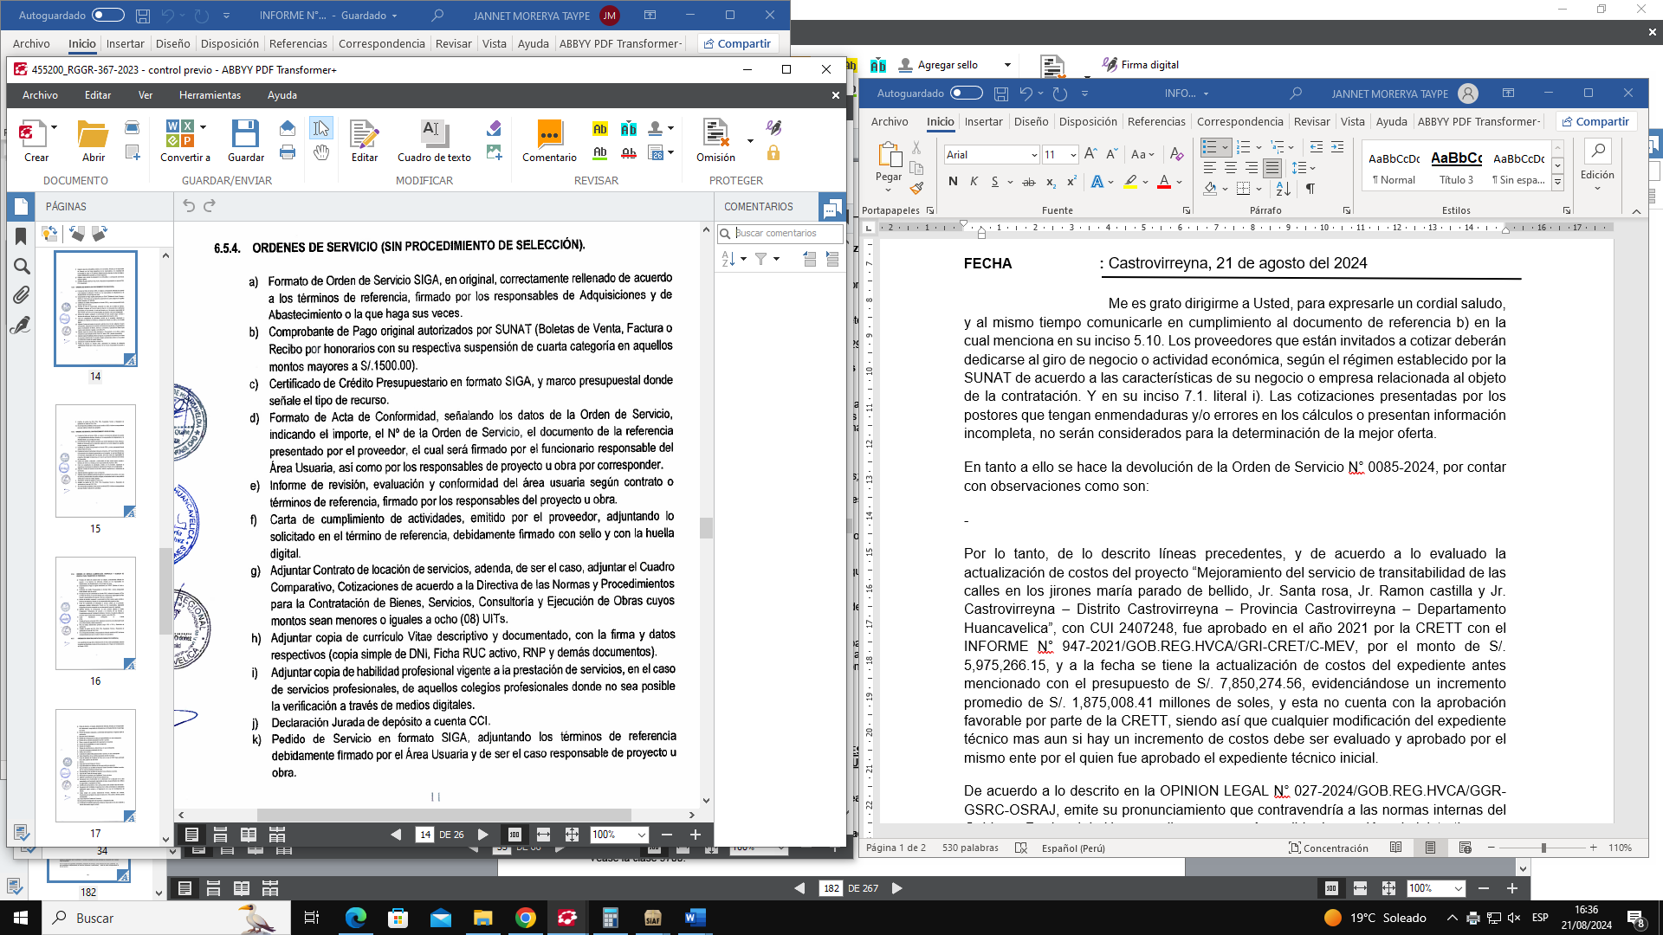

En tanto a ello se hace la devolución de la Orden de Servicio N° 00162-2024, por contar con observaciones como son:

* Revisado la Orden de Servicio N° 00162-2024, de instalación de farola led ornamental, para la obra: “Mejoramiento y ampliación de los servicios educativos de la I.E. N° 215 del nivel inicial del anexo de Pacococha, Distrito de Castrovirreyna, Provincia de Castrovirreyna - Región Huancavelica”, por el monto de S/. 4,500.00, se observa que, la CARTA N° 015-2024/DICASAEIRL-HVCA, de fecha 09/07/2024, presentada por mesa de partes de la GSRC el mismo día.
* Asimismo, se verifica una Acta de culminación del servicio, firmado por el residente de obra, supervisor de obra, Sub Gerente de Infraestructura (no cuenta con firma del proveedor), que no se menciona en ningún documento ni del proveedor, ni en las respectivas conformidades simplemente esta adjunta, en la cual detalla que declaran bajo juramento que a la fecha 08/07/2024 se da por concluida en el servicio, dando detalles, que el día de notificación es el 05/07/2024, sin embargo según correo adjunto en la orden de servicio esta fue notificada al proveedor 03/07/2024, teniendo como plazo según orden de servicio 03 días calendarios.
* Según directiva documento de referencia c), literal f), señala tácitamente presentar la carta de cumplimiento de actividades, la cual se entiende que se debe evidenciar la fecha de presentación oportuna una vez culminada el servicio, asimismo menciona que esta debe estar debidamente firmado con sello y con la huella digital.

Por lo que en merito a lo mencionado, solicito a la Oficina de Abastecimiento evalué la aplicación de la respectiva penalidad en cumplimiento a las normativas vigentes por lo que tiene como función la contratación, el cálculo para la aplicación de penalidades, entre otros, ya que el documento formal que presenta el proveedor, es presentado el 09/07/2024, estando fuera de plazo, asimismo, se verifica incongruencias en el acta de culminación del servicio, que adjuntan de manera informal, dando a ver un supuesto favorecimiento al proveedor, ya que según documentos adjuntos fue notificado el día 03/07/2024, por la oficina de adquisiciones, teniendo fecha máxima de culminación del servicio el día 06/07/2024. Por lo que se insta ser parcial y evaluar de acuerdo a los documentos adjuntos; sabiendo que como servidores públicos velamos y cautelamos por los intereses del estado y no de los proveedores.

Por lo tanto, en vista de lo mencionado mi persona, la Oficina de Contabilidad y Control Previo, hacen el deslinde de responsabilidades ante el incumplimiento de las normativas vigentes, ya que se le pone de conocimiento a su persona para que pueda tomar las acciones correspondientes, asimismo será responsable de cualquier decisión que se pudiera tomar pese a lo informado, ya que todas las áreas realizamos la función de Control Previo. Asimismo, se recomienda que la Oficina de Abastecimiento tenga mas cuidado en la respectiva evaluación de los expedientes que se tramitan, ya que esto genera retrasos en la ejecución de gastos.

**ADJUNTO:** Orden de Servicio N° 00162-2024, Exp. SIAF 1694, con (43 folios en original).

El presente amerita la responsabilidad del caso.

**Atentamente;**

Reg. Doc. N°: **03344253**  
Reg. Exp. N°: **02425358**

Folios: **45 folios**

**C.c.:**

**Archivo**

**JNMT/RCP**